Requisitos de Interface
Sistema de Camisetas Personalizadas
Consultar Galeria
(Versão 1.0)

- INTRODUÇÃO

Este documento apresenta imagens meramente ilustrativas referente ao caso de uso consultar galeria com breve descrição de sua navegabilidade. O objetivo é dar suporte aos interessados quanto ao entendimento de como as funcionalidades poderão ser atendidas pelo sistema. As telas refletem as necessidades relatadas pelos gestores durante avaliações de levantamento de requisito e poderão a vir sofrer ajustes em função de requisitos futuros.

- USUÁRIO/ATOR

Cliente

  - DETALHAMENTO DA APRESENTACAO – CONSULTAR GALERIA

  - CONSULTAR GALERIA
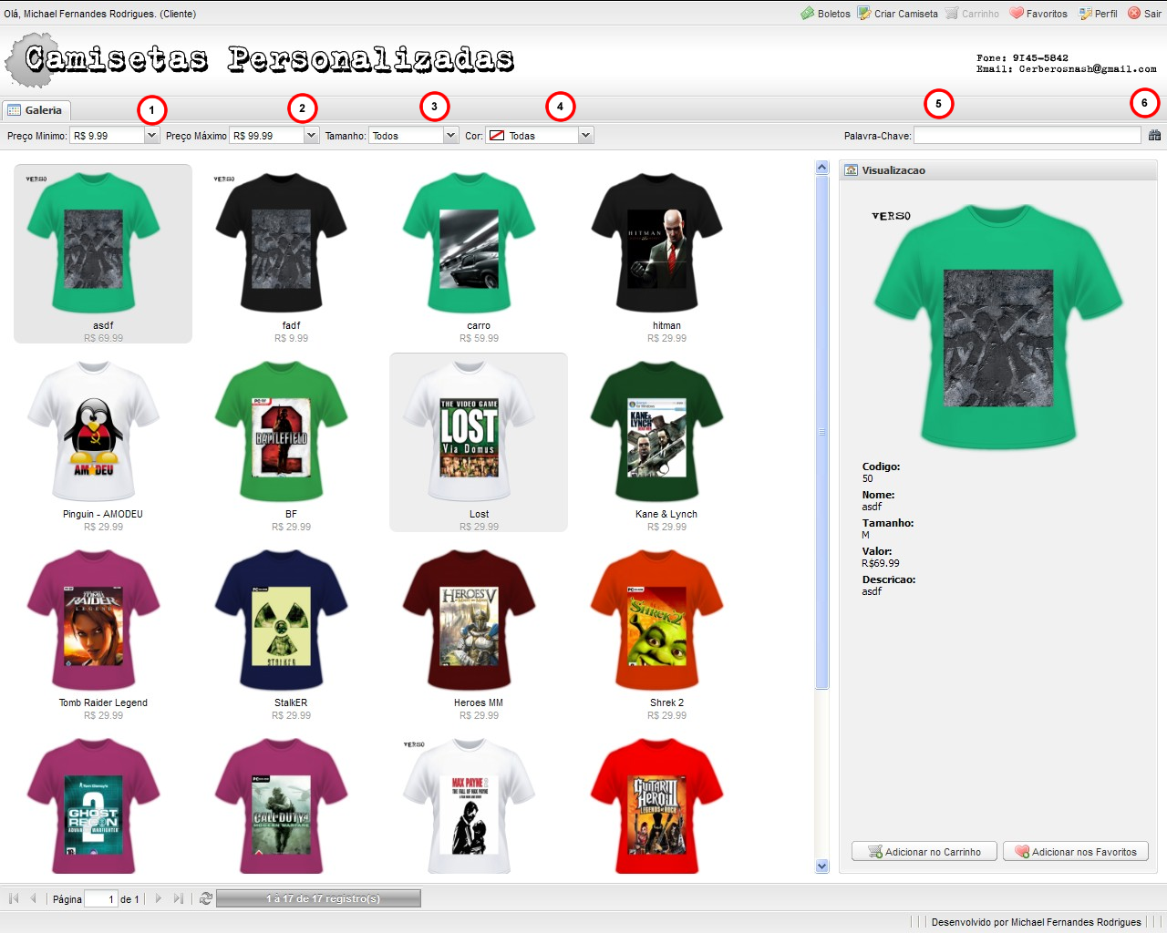

    - REGRAS DE APRESENTAÇÃO

      - É opcional o preenchimento de todos os campos da interface.
      - O campo (1) preço minimo é informado pelo ator.
      - O campo (2) preço máximo é informado pelo ator.
      - O campo (3) tamanho é informado pelo ator.
      - O campo (4) cor é informado pelo ator.
      - O campo (5) Palavra-chave é preenchido pelo ator.
      - Ao clicar no botão (6) Pesquisar o sistema efetua a busca baseada no texto preenchido no campo (5).

    - EXCEÇÕES

    - Não se aplica

    - ITENS DE CONTROLE

Item | Descrição | Tipo | Tamanho | Máscara | Obrigatório | Valor padrão | Editável | Acão
1 | Campo "Preço minino" | Email | N/A | N/A | N | N/A | N | N/A
2 | Campo "Preço Maximo" | Combobox | N/A | N/A | N | N/A | N | N/A
3 | Campo "Tamanho" | Combobox | N/A | N/A | N | N/A | N | N/A
4 | Campo "Cor" | Combobox | N/A | N/A | N | N/A | N | N/A
5 | Campo "Pavavra-chave" | A | 100 | N/A | N | N/A | S | N/A
6 | Botão "Pesquisar" | Botão | N/A | N/A | N/A | N/A | N | Efetua a busca
Tipos: A – Alfanumérico, N – Numérico, I – Inteiro, D – Decimal, TS – TimeStamp, DT – Data
Máscaras: CPF – CPF(999.999.999/99), DT– Data (dd/mm/yyyy), MA – Mês/Ano (mm/yyyy), ANO – Ano
(9999), CNPJ – CNPJ (99.999.999/9999-99), TS – TimeStamp (dd/mm/yyyy hh:mm:ss), HH – Hora
(99:99), CF – CF/DF (99.999.999/999-99), Link – Link para outra Página, URL – Endereços Internet, Não
se Aplica:N/A.

